Алтын асықтарымыз жасасын!

Павлодардағы балабақшалар «Асық party» ойынын өткізді Облыстық «Ертіс Медиа» ЖШС директорының орынбасары Жұмабек Сманов, «Найзатас» журналының бас редакторы Асыл Әбішев бастаған өңірлік БАҚ өкілдерінің тілшілері балабақшаларда балаларды ұлттық ойындармен таныстыру, асық ойынаудың түрлеріне қызығушылығын ояту, халқымыздың салт-дәстүрлеріне деген олардың қызығушылығын ояту мақсатына орай шақырған бұл ұсыныстарын ата-аналар, балабақшалар ұжымы қолдады.
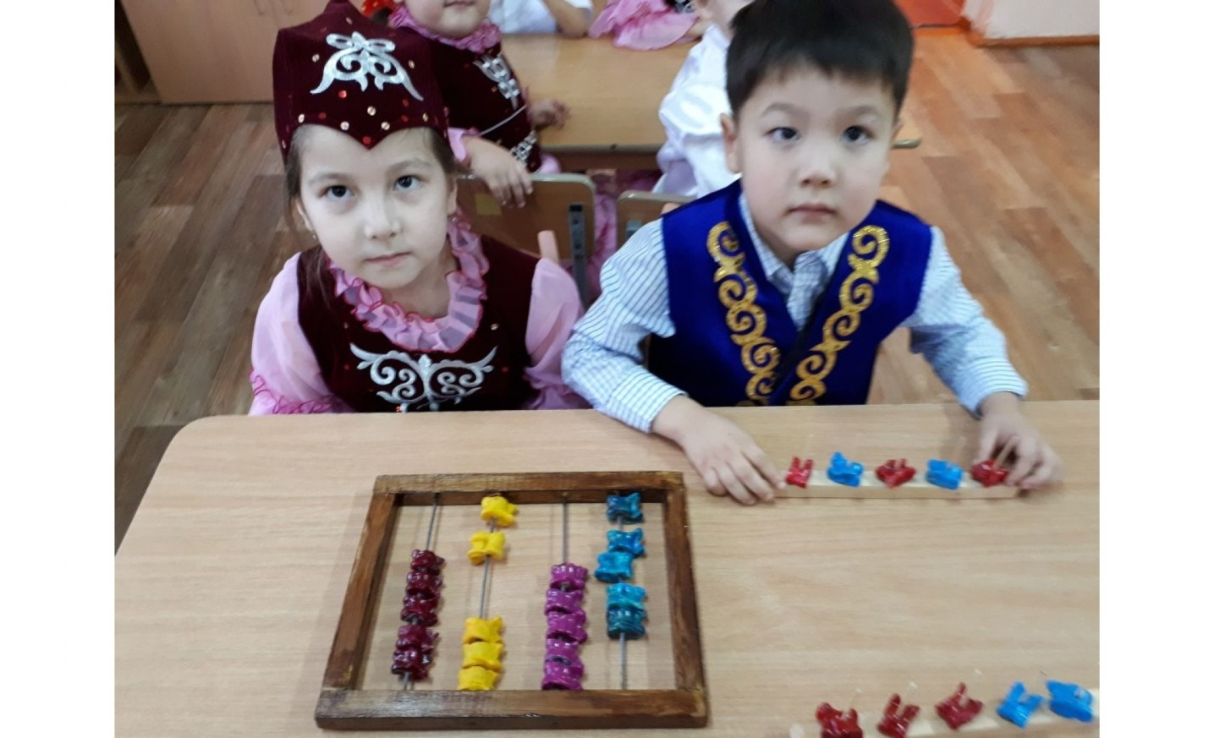

Қаладағы «Ертөстік» деп аталатын №35 балабақшада «Асық party» ойынына 360 бала қатысыпты.Асықтарды дене шынықтыру сабағында емес, айналамен танысу, тіл дамыту, математика сабақтарында да қолданады. Дойбыны ақ және қара түсті асықтармен ойнайды, сандарды, алып-қосуды да түрлі-түске боялған асықтар орнатылған есепшоттар арқылы меңгереді.

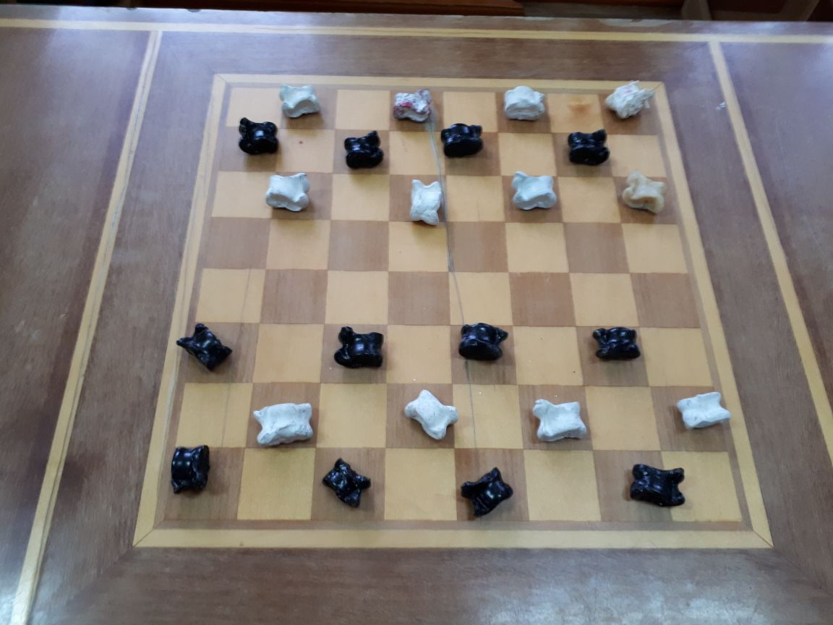
Тәрбиешілер халықтық педагогиканың әдістерін қолдануды жетілдіріп, ізденіс үстінде. – Қазіргі ғалымдар саусақ жаттығуларының пайдасы туралы көп айтады. Ал біздің ата-бабаларымыз асық ойындары баланың мергендігін арттырып, логикалық ойлау қабілеттерін білген, - дейді балабақша меңгерушісі Гүлжауар Әубәкірова.
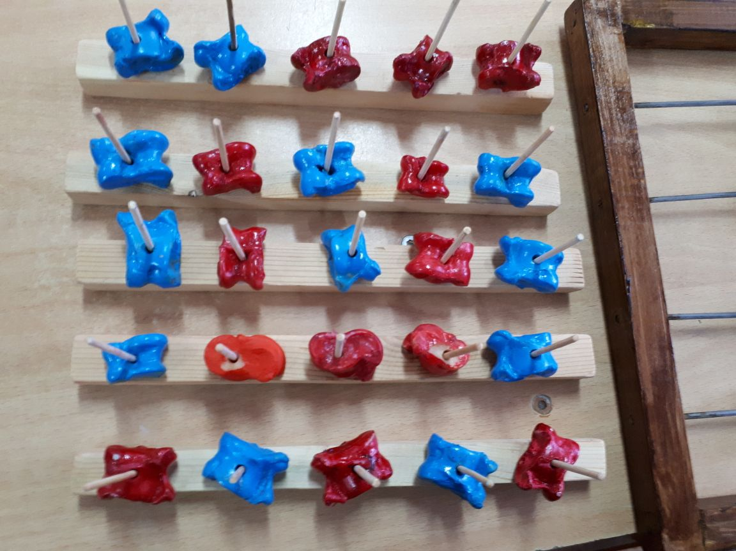
Бүлдіршіндер тек қана асық ату ойынына қатысып қоймай, қонақтар үшін әндері мен билерін орындап берді. «Асық party» ойыны қазір облыс орталығындағы басқа да балабақшаларда жалғасуда.

Фарида Бықай «Егемен Қазақстан»
Суретті түсірген: Айгүл Есенәли

